Moelleux poulet et mimolette
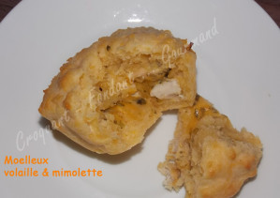
Pour 10 petits moelleux
La garniture : - 250 g d'aiguillettes de poulet - 2 échalotes hachées - persil - huile d'olive - sel & poivre
La pâte : - 200 g de farine - 3 œufs - 100 g de beurre fondu - 100 g (70g + 30g) de crème fraîche épaisse - 100 g (40g + 60g) de mimolette vieille - 1,5 càc de levure chimique - sel & poivre du moulin
Empreintes à briochettes ou à muffins
Préchauffage du four à 200°C (chaleur tournante)
La garniture :
- Couper les aiguillettes de poulet en petits dés. Éplucher et hacher finement les échalotes.
- Ciseler le persil (j'en ai obtenu 2 grosses cuillerées à soupe). Râper la mimolette.
- Faire suer les échalotes dans un filet d'huile jusqu'à ce qu'elles deviennent translucides.
- Ajouter les dés de poulet et laisser revenir jusqu'à coloration.
- Ajouter le persil, un demi-verre d'eau, du sel et du poivre.
- Couvrir et laisser mijoter 10 minutes. Laisser refroidir.
- Mélanger 40 g de mimolette et 30 g de crème. Ajouter le poulet et mélanger.
La pâte :
- Mélanger dans un saladier la farine, la levure et 60 g de mimolette.
- Faire un puits et y mettre les œufs, le beurre fondu, 70 g de crème, du sel & du poivre.
- Mélanger au fouet pour obtenir une pâte lisse.
- Verser la moitié de la pâte dans les empreintes.
- Déposer une cuillerée de garniture au poulet.
- Couvrir avec le reste de la pâte.
- Enfourner pour une dizaine de minutes. Vérifier la cuisson.
- Démouler sur une grille.
- Servir chaud, tiède ou à température ambiante avec une salade.

